1. SKLOP- Načrtovanje in priprava vzg.-izob. procesa na etapni ravni

Zakaj je etapna priprava pomembna? Naštej najmanj štiri argumente.

Etapna priprava je pomembna ker;

• vodi k boljši kontinuiteti
• vodi k boljši integraciji predmetov oz. korelaciji in integraciji vsebine in ciljev,
• vodi k boljši sistematičnosti,strukturiranost in preglednosti VIZ procesa,
• olajšuje ločevanje pomembnih in manj ali nepomembnih sestavin vsebine in ciljev in omogoča boljši uvid bistva procesa,
• učencem približa nadaljnje(etapne) cilje in s tem omogoča boljšo miselno(spoznavno) orientacijo v obravnavani snovi,
• učitelji in učenci pripravo didaktičnih sklopov bolje načrtujejo in pripravljajo svoje delo,
• svoje delo,sodelovanje, pravočasno načrtujejo tudi drugi učitelji in njihovi sodelavci
• učenci se lahko pravočasno pripravijo na sodelovanje v posameznih didaktičnih enotah pouka.

Kaj vsebuje didaktični sklop in v čem se razlikuje od didaktične enote?

Didaktični sklop vsebuje cilje, vsebino in izvedbeno stran, ki vsebuje didaktične pristope, dejavnost učiteljev in učencev didaktična sredstva in čas. Razlikuje se v tem, da je obsežnejši in ni oblikovan tako konkretno kot posamezna didaktična enota.

Kaj je cilj didaktičnega sklopa?

Cilji so bolj izobraževalno- ciljno usmerjeni (za razliko od tematskih sklopov, ki so bolj učno-vsebinsko usmerjeni). Cilj sklopa je potrebno razčleniti na operativne cilje posameznih enot, s čimer konkretiziramo globalne cilje in zagotovimo zveznost ciljev od globalne preko vmesne do neposredne ravni in obratno.

Kakšna mora biti vsebina in dolžina didaktičnega sklopa?

Sklopi ne smejo biti preobsežni in časovno predolgo trajati, saj njihov vodilni namen zbledi ali se pretrga. Učitelj mora pri načrtovanju dolžine upoštevati starost in razvojno stopnjo učencev, znanje, sposobnosti, cilje sklopa, vsebino sklopa, problemskost sklopa, didaktični procesni vidik sklopa, časovni, motivacijski vidik in korelativnost in integracijo.

2. SKLOP- Načrtovanje, izvedba in evalvacija did. sklopov

Katere vrste priprav poznamo v likovno-pedagoški praksi?

Vsebinska ali strokovna (nanaša se na učno snov, likovno teoretični problem)
Pedagoška ali didaktično-metodična (nanaša se na artikulacijo učne ure, oblike in metode dela)
Materialna ali organizacijsko-tehnična (učitelj pripravi ustrezna učila in pripomočke, skice, materiale in orodja za praktično delo)
Psihofizična (pomembna, kajti uspešno delo z učenci lahko opravi le zdrav in zadovoljen pedagog, pri katerem je velikega pomena njegova lastna likovno-kreativna uspešnost)

Na katerih treh ravneh poteka načrtovanje pouka likovne vzgoje?
- Globalna raven
- Etapna raven
- Neposredna raven

Iz katerih treh izhodišč lahko izhajamo pri likovnem pouku?
Izhajamo iz; likovnega problema, motiva, likovne tehnike.

3. SKLOP - Didaktično načrtovanje sumativnega vrednotenja

Katere so značilnosti sumativnega vrednotenja in kratek opis metodičnih značilnosti?
- Metodične in organizacijske značilnosti
Metodične postopke in aktivnosti v fazi vrednotenja pri likovni vzgoji načrtuje učitelj tako,daob splošnih didaktičnih metodah uporablja tudi specifične likovno-didaktične in likovne metode.
Splošne didaktične metode slonijo bolj na spoznavnih in učnih procesih, specifične metode pa le-te povezujejo z likovnimi sposobnostmi in likovno ustvarjalnimi dejavniki.
- Vsebinske značilnosti,
- Značilnosti didaktične komunikacije,
- Značilnosti glede na aktivnost, položaj in odnose.

Naštej splošne učne metode dela!

Verbalne metode dela:
Metoda razgovora,
Metoda razlage,
Metoda dela z besedilom (branje),
Metoda risanja in metoda pisanja

Vizualne metode dela:
Metoda prikazovanja,
Metode dela z avdiovizualnimi sredstvi

Praktično manipulativne metode dela:
Metoda demonstriranja,
Metoda praktičnega likovnega izraţanja,
Metoda eksperimentiranja

Kaj sodi med organizacijske značilnosti sumativnega vrednotenja?
- način prezentacije otroških likovnih del,
- kvantiteta in kvaliteta predstavljenih otroških likovnih del,
- čas, namenjen likovnemu vrednotenju,
- način predstavitve kriterijev za likovno vrednotenje.

Kako poteka didaktična komunikacija v fazi vrednotenja in katere komunikacijske kanale mora učitelj aktivirati?

Didaktična komunikacija v fazi vrednotenja pri likovni vzgoji poteka tako, da učitelji in učenci sodelujejo, govorijo, poslušajo, pojasnjujejo in primerjajo, argumentirajo, podajajo svoja osebna mnenja in pričakovanja…, pri čemer so jim v veliko pomoč jasno postavljeni kriteriji,torej ogrodje vsebine komunikacije, katere iniciator in povezovalec je učitelj. Pri didaktični komunikaciji v fazi vrednotenja aktivira učitelj vse komunikacijske kanale; vidni kanal, slušni kanal in kinestetični kanal.

4. SKLOP - Taksonomija ciljev

Naštej podstopnje taksonomije, ki so v uporabi pri naši likovno-pedagoški praksi
- Taksonomija za kognitivni razvoj: znanje, razumevanje in uporabljivost, razčlenjanje in vcelotenje ( analiza in sinteza), vrednotenje (evalvacija),
- Taksonomija za psihomotorični razvoj: posnemanje, ročna spretnost in natančnost, razčlenjevanje in celotenje (analiza in sinteza) usvajanje
- Taksonomija za afektivni razvoj: dovzetnost, odzivnost in ponotranjenje vrednot, razvrščaje vrednot, doživetost ( doživljajska občutljivost)

Katero območje obsega taksonomija ciljev za psihomotorično področje učenčeve osebnosti?
To področje obsega razvoj motoričnih veščin. Gre za zmožnost, da učenci razumejo navodila glede uporabe likovnih pojmov in da usvojijo postopke, tehnike, ravnanja z materiali in orodji. Gre za razvoj ročnih ( motoričnih) spretnosti, veščin pri izvajanju delovnih postopkov, ter za zadovoljevanje interesov in potreb po motorični dejavnosti. Veščine se kažejo v koordinaciji oči in rok, vse od preprostih pa do preciznih potez.

5. SKLOP - Spac. likovna nadarjenost ali likovni talent

Na katera področja se nanašajo osebnostne lastnosti v skupini nadarjenih? ? Opiši značilnosti enega izmed področij.
Miselno- spoznavno
• razvito divergetno mišljenje (fluentnost, fleksibilnost, originalnost,elaboracija),
• razvito logicno mišijenje (analiza, abstrahiranje, posploševanje, sposobnost sklepanja),
• nenavadna domišljija,
• dober spomin
• smisel za humor.

Učno-storilnostno področje
• široka razgledanost,
• visoka učna uspešnost,
• bogato besedišče,
• hitro branje,
• spretnost v eni od umetniških dejavnosti (glasba, ples, risanje,dramatizacija itd.),
• motorična spretnost in vzdržljivost.

Motivacija
• visoke aspiracije in potreba po doseganju odlicnosti,
• radovednost,
• raznoliki in mocno izraženi interesi,
• vztrajnost pri reševanju nalog,
• visoka storilnostna motivacija,
• uživanje v dosežkih.

Socialno-čustveno področje
• nekonformizem,
• močno razvit občutek za pravičnost,
• neodvisnost in samostojnost,
• sposobnost vodenja in vplivanja na druge,
• izrazit smisel za organizacijo, empatičnost.
Kako razumemo talent v predšolskem obdobju in kaj pomeni dispozicija?
Talent je sposobnost, ki je že razvita. Sama možnost ali tendenca, da se takšna sposobnost razvije pa se imenuje dispozicija. V predšolskem obdobju težje identificiramo likovne talente, lahko pa beležimo določene dispozicije, opažamo posebno veselje in vztrajnost, nenavadnost, presenetljivost likovnih rešitev. Kadar se ukvarjamo s predšolskimi otroki likovni pedagogi namest o talentu in nadarjenosti raje govorijo o ustvarjalnosti, ustvarjalnih potencialih,

Likovni razvoj pri predšolskem otroku, spremljamo skozi več kriterijev. Naštej vse kriterije in opiši materialno- tehnični kriterij.
- RAZVOJNI KRITERIJ
Ugotavljamo ali otrok v skladu s svojo starostjo:

- izbira primerne motive,
- uporablja primerno število barv in te med seboj tudi meša
- zadovoljuje likovno-oblikovne zahteve:
- obvladuje likovne tehnike, materiale in orodja.

- USTVARJALNI KRITERIJ
Ugotavljamo ali je:

- otrokovo delo originalno - neobremenjeno s šablonami, je nevsakdanje, nepricakovano (v uporabi barv, oblik, harmonije, proporcev),
- otrokovo delo izrazno prepričljivo,
- otrokovo delo neobremenjeno s kriteriji »čistosti«, natančnosti, »urejenosti«,
- uporaba barv svobodna in ni pod pretiranim vplivom barvnih znakov,
- otrok iskal in uporabljal nove načine pri uporabi izraznih sredstev, delovnih postopkov,
- delo domišljijsko bogato.

- MATERIALNO- TEHNIČNI

Pri materialno- tehničnem kriteriju ugotavljamo, ali je otrok izbral primeren format papirja (velikost, oblika, lega), ali je uporabljal raznolike možnosti, ki mu jih ponuja likovna tehnika, materiali in ali je likovna tehnika v skladu s temo.

Kako se imenuje prva stopnja pri odkrivanju nadarjenih učencev in na osnovi katerih kriterijev poteka (naštej 4 kriterije)?
Imenuje se evidentiranje. PREDLAGANI KRITERIJI:
- Učni uspeh - učenec dosledno izkazuje odličen učni uspeh (v 1. triadi se upošteva opisna ocena).
- Dosežki (performance) - izjemni dosežki pri likovni, glasbeni, tehnični,športni in drugih dejavnostih.
- Učiteljevo mnenje - ki si ga je o učencu oblikoval med vzgojno izobraževalnim procesom.
- Posebno pozornost pri presojanju je potrebno posvetiti tistim učencem, ki kažejo znake nadarjenosti in nimajo odličnega uspeha, ki prihajajo iz socialno šibkejšega okolja, drugačnega kulturnega okolja, ali imajo specifične učne ali vedenjske težave.
- Tekmovanja - udeležba in dobri rezultati na regijskih in državnih tekmovanjih.
- Hobiji - trajnejše aktivnosti, za katere ima učenec močan interes in v katerih dosega nadpovprečne rezultate.
- Mnenje šolske svetovalne službe - Šolska svetovalna služba oblikuje svoje mnenje na osnovi obstoječe evidence o učencu, z vzgojiteljicami iz vrtca, razrednimi in drugimi učitelji, knjižničarjem in mentorji interesnih in drugih dejavnosti.

Kaj označuje izraz identifikacija učencev in katera merila vključuje (naštej 4)?
Identifikacija nadarjenih učencev zajema poglobljeno in podrobnejšo obravnavo evidentiranih učencev in vključuje naslednja merila:
- Ocena učiteljev - učitelji podajo oceno o že evidentiranih učencih s pomočjo posebnega ocenjevalnega pripomočka, ki naj bi zajel naslednja področja:
- razumevanje in pomnjenje snovi
- sposobnost sklepanja
- ustvarjalnost (fluentnost, fleksibilnost, originalnost, elaboracija)
- motiviranost in interesi
- vodstvene sposobnosti
- telesno-gibalne sposobnosti
- izjemni dosežki (performance) na različnih področjih (umetniških, praktično-tehničnem in drugih področjih)

Kateri so elementi likovnega talenta?

- USTVARJALNOST (Za merjenje te komponente likovne talentiranosti obstajajo dovolj bogate izkušnje in merilni instrumenti. Za identifikacijo likovno nadarjenih po tem kriteriju je smiselno uporabiti katerega od uveljavljenih testov)

- MOTIVACIJA (Področje, ki ga lahko spremlja učitelj)

- SPACIALNA SPOSOBNOST (Področje, ki ga določata spacialna sposobnost in sposobnost vizualnega mišljenja, kar lahko imenujemo vizualno-spacialna sposobnost)

6. SKLOP- Metoda estetskega transferja

Kaj je metoda estetskega transferja? Kaj vse je zajeto v njej?
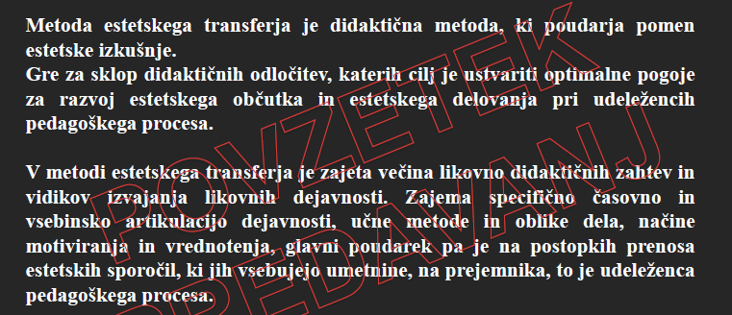
Iz česa izhaja m. estetskega transferja in kaj upošteva?
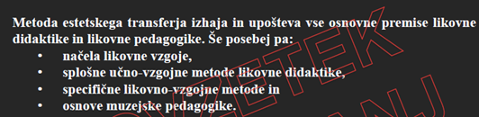
Katero načelo najbolj upošteva m. estetskega transferja?
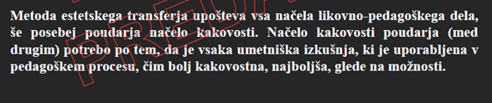
Kdaj govorimo o esteskem transferju?
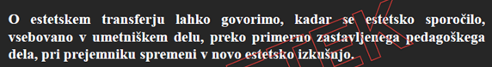
Katerim trem fazam sledimo pri m. est. transferja?
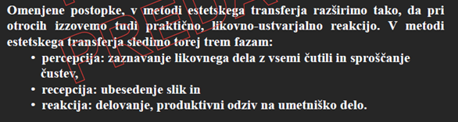
Razloži percepcijo in recepcijo umetniških del.
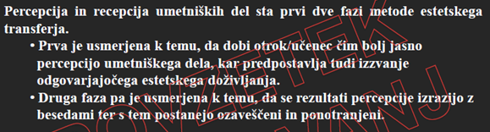
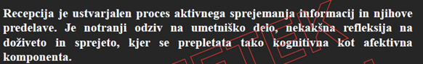
Kaj je likovno mišljenje?
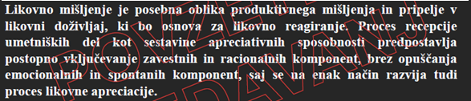
7. SKLOP - Verifikacija vzg. izob. procesa

Napiši kaj obsega verifikacija in opiši razliko med sumativnim in formativnim vrednotenjem.

Verifikacija obsega spremljanje in opazovanje, analizo, vrednotenje in ocenjevanje.
Razlika: Formativno oz. procesno vrednotenje je namenjeno ugotavljanju stanja, odpravljanju težav in spodbudam za nadaljnje delo. Sumativno oz. fazno vrednotenje se pojavlja ob zaključku didaktične enote in se nanaša na končana likovna dela.

Opiši opisno ocenjevanje pri lvz in razloži zakaj je dobro.

Opisno ocenjevanje pomeni popolno individualizacijo , kjer učitelj na osnovi opazovanj in nastalih rezultatov opiše vsakega učenca posebej, ne da bi ga primerjal z drugimi. Opisna ocena nastaja sproti, primerja napredek z njegovo predhodno stopnjo, z njegovimi zmožnostmi in objektivnimi možnostmi. Je dobra povratna informacija, saj poudari kvalitetne rešitve, opozori na pomanjkljivosti in nudi način kako popraviti.

8. SKLOP - Likovni tipi otrok

Na katera področja delimo likovne tipe otrok?

- glede na likovne dejavnike
- glede na afiniteto do likovno izraznih sredstev
- glede na značilne osebnostne poteze

Kako delimo likovne tipe glede na likovne dejavnike?
+ vizualni tip (želi stvari videti, neposredne vidne vtise, realistično izrazi podrobnosti) – imaginativni tip (ima večjo predstavljivost, dela po domišljiji)
+ intelektualni tip (načrtuje gradnjo dela, želi izvedeti nekaj več) – ekspresivni tip (privlači ga oblika, struktura, barva, zvok, prepusti se čustvom in spontanosti)
+ senzitivni tip (rabi neposredno spodbudo – dotik, vid, vonj, sluh - opazovanje) – tip likovnega spomina (zanaša se na spomin, strukturo prepozna, jo je že nekje videl, to mu je povod za likovno aktivnost)
+ analitični tip (izhaja iz detajlov, jih povezuje v celoto) - sintetični tip (vidi celoto, jo razgradi, oblike poenostavlja v čisto oblikovno celoto)
+ motorično-tehnični tip (spretno izvedena dela) – nespreten tip (vtis nespretnosti, nepopolnosti)

Kako delimo likovne tipe glede na afiniteto?
+ koloristični tip (primarni izraz je barva) - grafični tip (raje ima risbo, črte, močno prisotne tudi v sliki)
+ konstruktivni tip (gradi lik.delo na enem mestu, element za elementom, premišljeno) – impulzivni tip (spontanost, nedoslednost, gradi istočasno po celi ploskvi)
+ prostorski tip (začutimo prostor, nakazuje optični prostor) – dekorativni tip (gradi ploskovno, stvari postavlja druge ob drugo)
Kako delimo likovne tipe glede značine osebnostne poteze?
- ločimo med učenci: hitre ali počasne, pedantne (natančne) ali površne, aktivne ali pasivne.

9. SKLOP - Medpredmetno povezovanje

Navedi primer medpodročnega povezovanja.
Učenci pri prostorskem oblikovanju izdelajo maketo, jo barvno opremijo in črtno popestrijo prazne površine. S takšnim pristopom realizirajo posamezne likovne cilje s področja prostorskega oblikovanja, slikanja in risanja.

Kako se kaže konceptualno znanje pri likovni vzgoji v povezavi z matematiko in spoznavanjem okolja?
Učenci pri matematiki spoznavajo pojme sklenjena in nesklenjena črta lahko učenci pri likovni vzgoji te pojme ponovijo in te črte tudi narišejo.
Učenci pri spoznavanju okolja omenjajo pojme naravni in odpadni materiali, te iste pojme ponovijo pri likovni vzgoji pri kiparstvu, vendar jih pri likovni vzgoji več ne zanima poreklo materiala, temveč njegova oblika, barva, možnost obdelave itd.

Kdaj govorimo o tematskem povezovanju?
Učenci, na primer, pri slovenskem jeziku spoznavajo literaturo. Literarni liki, ki nastopajo v povestih, pesmih ali katerikoli drugi literarni predlogi so lahko osnova za likovno ustvarjalno delo. Opis junakov in okolja se iz verbalnega prenese v likovni jezik. Učenci ilustrirajo izbrani kader, ki so ga prepoznali in ponotranjili pri književnosti. Ilustrirajo lahko v katerikoli tehniki s področja oblikovanja na ploskvi. Tematsko povezovanje pa lahko gre tudi v obratni smeri, ko učenci pri likovni vzgoji izdelajo lutko in jo pri animiranju postavijo v svojo zgodbo. Izmišljajo si zgodno, dialoge, kar spet poglablja njihovo znanje določenih jezikovnih oblik.

10. Dodatna vprašanja (profesor)
Zapiši opisno oceno za delo prikazano na tabli
Razvrsti prikazana likovna dela od najboljšega do najslabšega.

